RAZVIJANJE SAMOSTOJNOSTI: TOREK
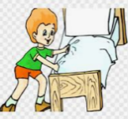  - POSPRAVI POSTELJO. PREZRAČI SOBO! | - PRIPRAVI SI ZDRAV ZAJTRK IN TOPEL NAPITEK.
- POSPRAVI IN POMIJ ZA SEBOJ. | - TEMELJITO SI UMIJ ZOBE IN OBRAZ.
- RAZČEŠI LASE. | - DAN, MESEC, LETNI ČAS, LETO  - kateri je dan v tednu;  - kateri je mesec v letu;  - kater letni čas je trenutno;  - leto.
- MISELNA TELOVADBA
»ČRKE PREMETANKE« …
- Razmetane črke spravi v red - iz njih ustno tvori besedo. Besedo nato uporabi v povedi (ustno).
Primer: J E Š Č N A (zgodnje sadje, uporabiš jih kot uhane): ČEŠNJA: Zelo rada imam sladke, temno rdeče češnje.
E T M A L (z njo pospravimo smeti)
A R V T A (zelo pogosta zelena rastlina, lahko ležiš na njej)
K U T K A S (če ga primeš, te zabode)
H E R O (trd kot …)
B O K U L K (nosiš ga lahko na glavi)
A D J O G A (gozdna je majhna, vrtna velika …)
E K N I Č U B (iz njega se učiš …)
- POMOČ PRI GOSPODINJSKIH in DRUGIH HIŠNIH OPRAVILIH
Verjamem, da veš, da delo otrok ni samo igranje, temveč tudi opravljanje različnih del. Verjamem tudi, da doma veliko pomagaš, vsaj pri preprostih opravilih. Prepričana sem, da delo opraviš do konca in ne obupaš, tudi, če dobiš kakšno zahtevnejše navodilo oziroma delo. Tvoja naloga danes (in tudi prihodnje dni) je, da boš mamičin ali očkov pomočnik. Vsak dan boš zapisal, pri katerih hišnih opravilih si pomagal.
Na primer: Torek, 31. 3. 2020
Danes sem _______________________________________________________.
Primer hišnih opravil:
Pospravim oziroma postiljam svojo posteljo. | Pospravim igrače.
Posesam svojo sobo (kuhinjo, dnevno sobo, preproge, …). | Pometam tla.
Brišem prah (vrata, tla, okna, ogledala, pohištvo, ročaje, umivalnik …) | Pomagam pri pospravljanju nakupljenih živil (stvari). Zlagam nakupljene stvari v omarice.
Pomagam pri pripravi obrokov (zajtrk, kosilo, večerja). | Operem, olupim in narežem zelenjavo.
Operem, olupim in narežem sadje, | Naredim solato.
Pripravim enostaven obrok. | Ocvrem si jajce.
Pripravim jedilno mizo (pobrišem mizo, dam na mizo pribor …) | Pospravim jedilno mizo.
Naložim umazano posodo v pomivalni stroj. | Izpraznim čisto posodo iz pomivalnega stroja.
Pomijem posodo. | Razvrstim pomito posodo (zlagam posodo in pribor).
Umazana oblačila odvržem oziroma odnesem v koš za perilo. Sortiram perilo za pranje po barvi. Dam perilo v pralni stroj in iz stroja. Pomagam obesiti perilo. | Zlagam perilo.
'Poparčkam' nogavice. | Prinesem pošto iz nabiralnika.
Odnesem smeti ven, v smetnjak (kanto) | Pomagam sesati avto.
Zalijem rože. | Pomagam pri drveh.
Nadomestim toaletni papir (ko je rolica prazna). | Skrbim za hišne ljubljenčke: nahranim živali, peljem psa na sprehod, očistim wc mački …
Po ogledu spodnjih sličic boš zagotovo dobil ideje, kako pomagati staršem!
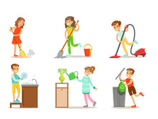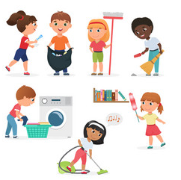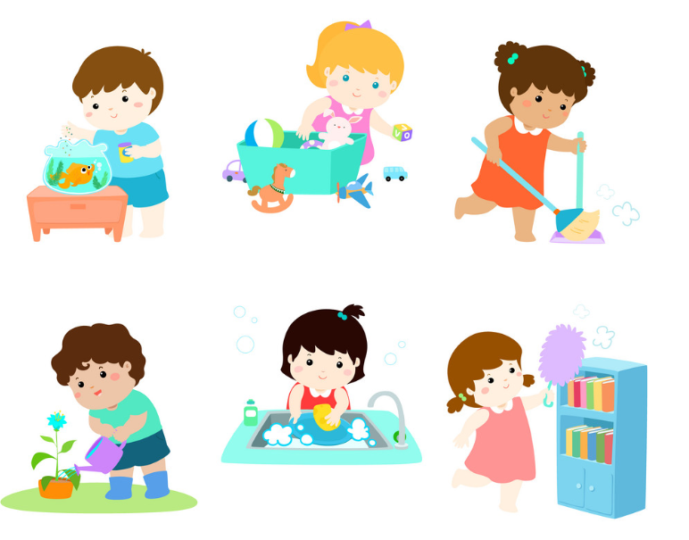

SPLOŠNA POUČENOST – TOREK
- ŠOLSKO DELO: PRIPRAVA MIZE
Oglej si spodnji videoposnetek o pripravi pogrinjka.
https://www.youtube.com/watch?v=2eeEIviEmc8
Po ogledu videoposnetka odgovori na naslednja vprašanja. Odgovore zapiši v zvezek za SP.
- Si pred ogledom posnetka vedel, kako se pravilno pripravi pogrinjek?
- Kako je ime osebi, ki nam predstavi pravilno pripravo pogrinjka?
- Kaj potrebuješ za pripravo pogrinjka?
- Kam postavimo prtiček?
- Na levo stran krožnika.
- Na desno stran krožnika.
- Kam postavimo vilico?
- Kam postavimo kozarec?
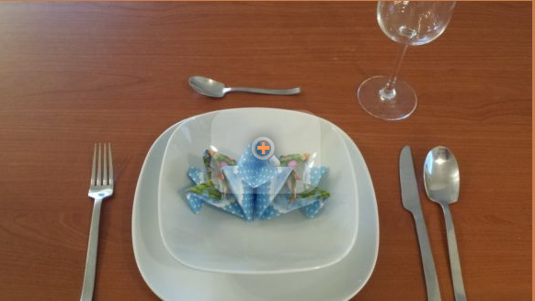
Pogrinjku lahko dodamo tudi majhno žličko, za sladico. Prtiček lahko poljubno oblikujemo.

Izreži predmete, ter jih prilepi v zaporedju prikazane na posnetku. Nato tudi za vaše kosilo pripravi krožnike, pribor ter kozarce. Veselim se slike tvojega pogrinjka.
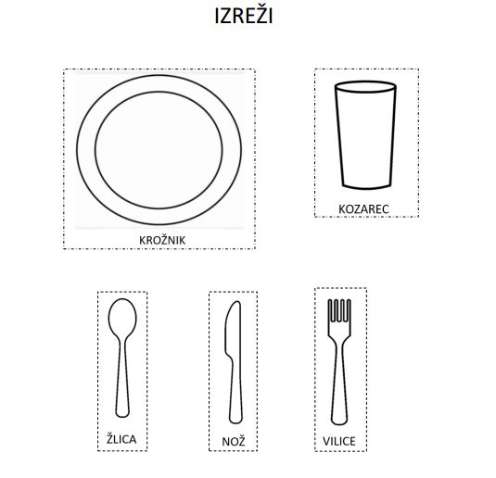
- ŠOLSKO DELO: POMLADNI SPREHOD
Odpravi se na sprehod v bližini doma. Opazuj naravo. V spodnje tri kvadratke vstavi sliko treh znanilcev pomladi (v pomoč so lahko naslednji predlogi: zvončki, trobentice, popek na drevesu …). Slike lahko posnameš na sprehodu, poiščeš na internetu, izrežeš iz letakov, brošur … . Če slik nimaš, lahko znanilce narišeš.
Zvonček je eden izmed znanilcev pomladi. Na sliki zvonka označi njegove dele tako, da besede na desni strani povežeš s pravilnim rastlinskim delom.

- PRED SPANJEM - ŠOLSKO DELO: zvečer zapiši nekaj povedi dogodku ali kakšni stvari, ki se je zgodila v tem dnevu. Starši ti naj pomagajo pri zapisu datuma.

- DOMAČA NALOGA
Danes bodi prenašalec dobre volje. Vsakega družinskega člana poizkušaj spraviti v dobro voljo. Bodi prijazen, povej kaj lepega, podari mu nasmeh … .
- MOJE ŠOLSKO DELO
Tebe in tvoje starše bi prosila, da mi preko telefonskega sporočila ali SMS/MMS sporočila, sporočijo kako napreduje tvoje učenje oziroma delo doma.

